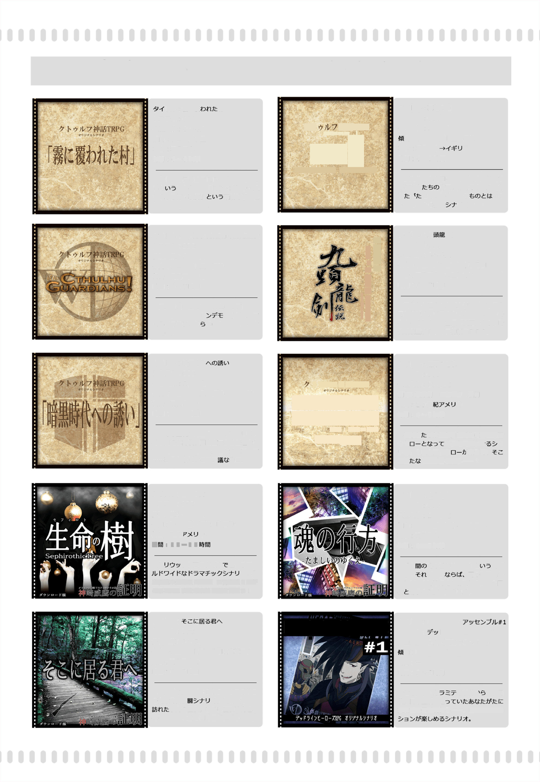
1e向：＜?□-；＜产型
村
探索
久
向
：
HEROES ASSEMBLE
运
r‘"
戟S3
「人 魂0＞重衣
存马。 力,本当
占 脱力‘ 死（7）瞬冏失
蹴言瞄髓laboratoryo）*l作，J*卜

卜儿：霖仁覆 5/久〒么：coc 蓼加人数：3 4人
~
舞台：琪代日本

夕Y卜儿:真缸0）庭 以入：COC 参加人数：3~4人
向：半＜?□-；＜卜型 舞台：琨代日本 畤^:6~7畤^
畤^:6 7畤^
~

夕卜 神新TRPG
才，Ji;十巾?/+力才 ：

鼬离
-CRIMSON GARDEN-

＜7卜^儿7神1ST R P G^V＞dT^
（/、占 初心者用仁『RP • ^解吉 •适
口上己恐怖 • 戟匿』 醍醐味力'一通
O^U^^UTto

国期休暇在利用l/"Ud=T11入/\旅行t
马探索者 物1§。旅先O木〒JI/C存
玄 力 在待^受L：TCL、盲 …?
（才力qp c推舆 uttc寸）

夕dNU:We Are Cthulhu Guardians I
沁入：COC
夕d卜儿:九
$/X^A:COC
刽伍脱
参加人数 ：3 4人
参加人数 ：3~4人
候向：＜?□-；＜产型 探索
舞台 ：琨代ZFXU力
候向：夕□一式产型 探索&靴83
舞台：瑰代日本 t遍去A夕畤^:6~7畤^
畤^:6 7畤^
畤
代活删
•^卜
'>
^神
;^型
才I^
V"
大“
k
TRPG

:Fxzj三映画在 1/太了
千^一5＞十1；才。卜 要素力'入n"C
＜马orc笑口右:力任 受UTdrc＜n马方
々向岁。

琨代力今谩去/\夕彳ZxU一^寸马日本
刀 才。U77儿夕 特
殊儿 全具力t活！BI'C吉马、畤
代活删型＜7卜^儿7神1ST R PG.

夕d卜儿:暗黑畤代 以入:COC 参加人数：2人固定
领向：＜7口一；＜产型 探索&HO7IJ
舞台：琨代日本？
畤^：3~4畤^

夕d卜儿：荒野0）硝孥
汴入:COC
参加人数：3人固定
1®向：西部副 HO^U
舞台：19世 | 力
畤冏:4 5畤^

占存马生徒占先生 八^彳$/十U才。 存马日0＞放^径、修I墓室X?藏害整理布:1/
卜 》＞儿7神^TRPG
GunFIreinme
Wilderness
邦趣：荒野0）砧举
. 酶雕献处卅. 「
力、先生力任消丸7：137：
探索者
O卜 荒野古SBUHSU 十
|J才。3人 立卜 '集5畤、
仁新 伍脱力,生兴九马一I
今力,西部^拓畤代UZ 生乏马7
……琨代力、邑始亲己不思 物之吾。

勺彳卜儿：生命O»树 刀入:COC 参加人数：4~5人
夕d卜儿：魂2＞行方
候向：5^〒彳型 探索 映画的
力
:COC 参加人数：2人固定
1®向：5/〒彳型 探索&HO7U 舞台：琨代日本
舞台：琨代: 畤 :13
15
畤^:4~5畤^

八

产映画久夕d儿

避7马^一
才。秘
密祖微0＞工作员 世界在巡0玄力欠
邑恐^1＞＜强大玄事件仁立今向力、5!

夕彳卜儿： 羽入：COC 参加人数：3 5人
~
候向： F型靴盟 &高111易度
舞台：琨代日本 ？ 畤^:6~7畤^

魂 何如/\消元/^0力、… ?医
者 刑事＜7），t亍d U才。

夕彳卜儿：t-n-X •
： K^-ot-a-X
参加人数：3人（调整7? 2 4人）
~
舞台：一 畤^：5 6畤^
一勺月

工方d BAD+1TRUE 0）高辘易度戟 才。友人在USJtarc
小岛 屋敷。1＞力 屋敷 魔墟
化 空 （工暗霎力RYl'D……。

七力^产 •力 d事件力
彼。日常生活在送
突如恚?＜7）男力马比n马……。

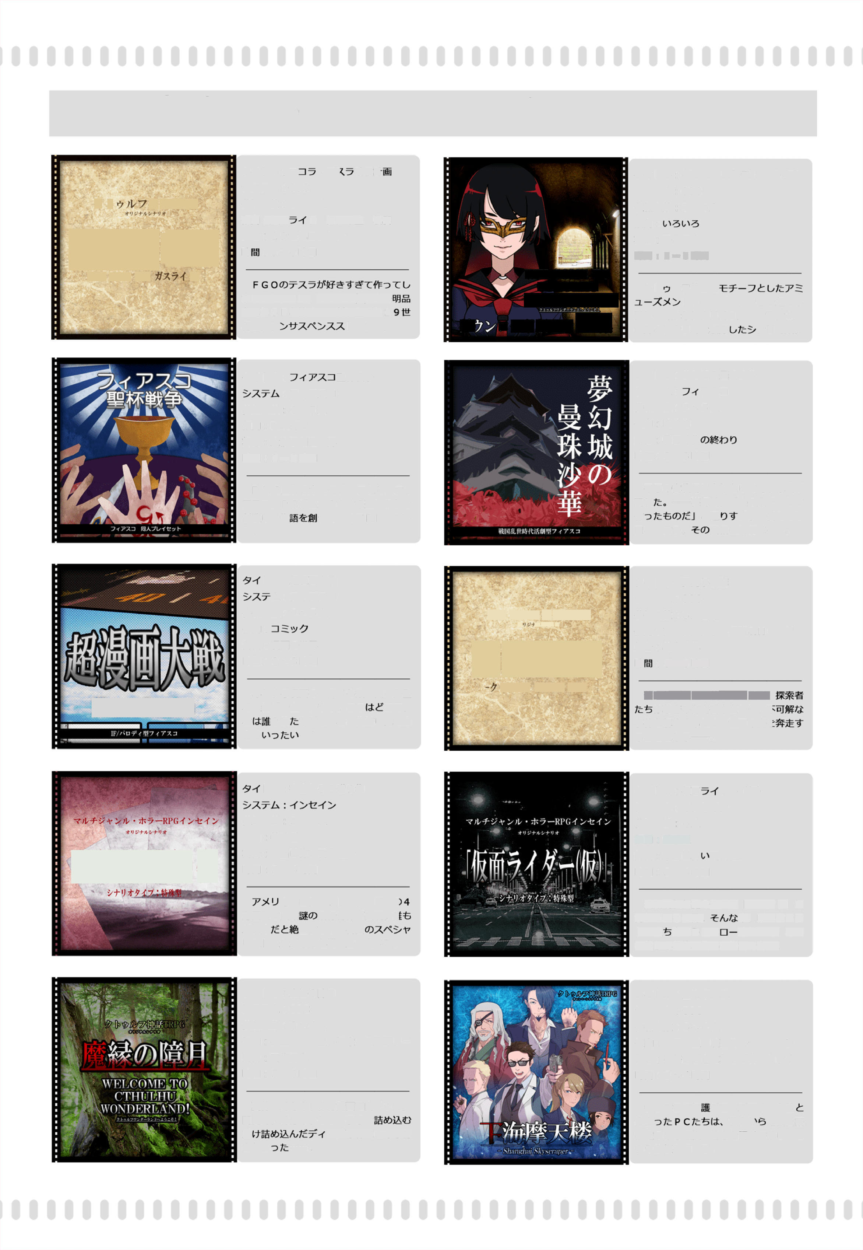
削造1＞、 物
R
~
如何仁……
.
君
今力
…？
障月
探索&A久〒U
1®向：＜7口一；＜1＜型
蹴言瞄髓laboratoryO)*lfMJ*b

夕d卜儿 ：二 •亍;

暗被M

力M灯K!
:COC 参加人数：2~4人
1®向 ：力入 卜 5/〒彳型 舞台：19世10口:＞卜：＞ 畤 :5 6畤^
夕卜
神^iTRPG
时访I翻
一夕卜 穴彳 卜一
戟89
夕d卜儿:外训刀
:COC
参加人数：3~4人帧向：
舞台：琨代日本 畤冏：5 6畤^
~

兴nkScNJ才。TX^0^!e<t% 古元 S F ^6bTT^10±^1
«en>r b-u-.

WELCOME TO
CTHULHU
WONDEIWMg|
/ 口-f、版^十亍才集

＜7卜 儿7神^古
卜〒一彳八一＜77?卷吉起乙己
世仁右奇妙玄$/十U才3点占才q勺1点 G1+ 4＞±U才在1R^
十U才集。

勺＜卜儿: 娶杯戟争
：n仆7口 参加人数：3~5人 1s向：Fate好吉
舞台：大惨事创造世界畤^:2 3畤冏

夕彳NU:萝幻城G曼珠沙革
$右k: 了久21
参加人数：3 5人
^向：畤代物
舞台：戟国畤代 畤^:2~3畤^

FateO垩杯戟争米:干千一7占1＞太7d
了久口。P C力‘思LVD杀杀。）室杯戟争在

平原0）古戟埸仁突如占 奇妙玄城讲
即 --萝幻城。「人＜0渠力0力、^^
作 占通 力 者; 与（h
Ao

口々仁言5。

真相

夕 卜儿：笋壳0夜廉
:COC
参加人数：3人固定
Nb:超漫画大戟 k:""口
参加人数：3 5人
候向：
舞台：漫画 世界畤^：2 3畤^
~
候向：
探索&hoyu
舞台：幕末畤代
夕卜^儿7神^trpg
才 •座 «/，•■，才
像剌夜藤
W^7 77^
畤 :5~6畤冏

(Steiagjl^rnftga

存5»5P马漫画 世界力 5来^出LTt登
埸人物力'一堂仁会寸马。二乙 乙7?、
?篌 埸仁集皓LTt理由

落G吾力、邑始杀己幕末^十11才。
（士幕府 御庭番聚占笈19、不 事件在解决寸马/£« ）、 江尹 街4 马二占占玄马--。
&才

勺彳卜儿:倪面以入:
夕一

琨代社会
参加人数 ：4人 1®向：特殊型 舞台：本当 怖 畤^：3~4畤^
序骷卿帆
卜儿：宇宙力JCD赠》9物
参加人数 ：3~4人便向：特殊型
舞台：本当（上怖口瑰代社会畤^:3~4畤^
力、口5/尸、卜彳^、日本a
力国仁t突如 来行物体力出垣。it
,
力‘塾末 望寸马中、各国
UX卜太3力 危«IGZ立与向力、5。

夕彳NU:魔球 以入：COC 参加人数：3 4人
~
舞台：垣代日本 畤^：5~6畤^

/≤
密力‘存

突如琪tlk髓O生命体【夕^7卜】
笆力占M马世界。 中、唯一＜7亍7
卜仁立 向力、5匕一 逢力船、太。Ctl
（士彼JO壮踞玄戟口。（物1ST?存马。

夕彳卜儿：上海摩天楼
＞XTA：COC
参加人数：3 4人
!8向：5/亍彳型 映画的牛f：＞7-：＞ 舞台：※每舌舌^占仁舞台力任变七＞0亲t 畤^：3 4畤^
~
多民族言捂保 时团仁所属寸己女性
出会 彼女力 危械言IS
指定0＞存马部族。（消息古调/VC欲LA、i： 口5依IS在受廿马。
夏休否才力儿卜旅行1+画Y向力 n太狭
冏榭海。才力儿卜51/口事象在
一：7玄森仁（±方马秘
…….

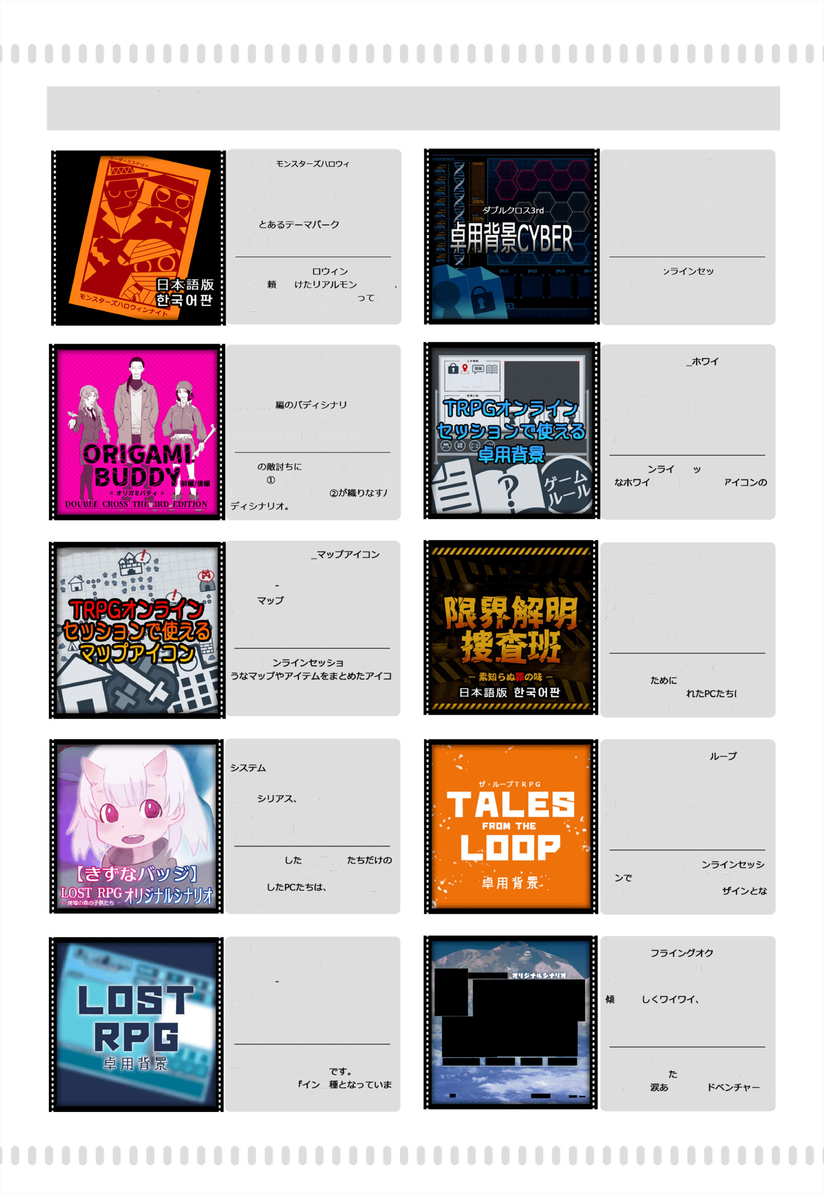
夕卜MB神爵TRPG
才U"+J15/+U才
蹴言瞄髓laboratoryO)*lfMJ*b

夕dNb： ＞±-f b
$/XTA : V-^-=XTU-
参加人数 ：4 人固定（GM不要）
幅向：初心者向厅 舞台： 畤冏:1畤^以内

勺彳卜儿：DX3rd卓用背景CYBER
＞XTA:DX3rd 参加人数:-
候向：力、0二＜/、口系0＞背景古33探1＞口）方
一
舞台：
畤^：
-

〒一彳八一＜7（0八 期^中、八
彳卜也）依 在受 入夕一逵,
17力1/子供力,一人行方不明＜!：玄 1/亲
、
L 才一十一力、J犯人ch疑七41乙

夕d卜儿:ORIGAMI BUDDY 5/XTA:DX3rd
90S
DX3BCD才: S/m ^/7?使完
盲卓用背景。CYBERZS/X-S；背景"C、 上DX^-＜U2猛穴NU^UM）^
寸。

勺彳NU:卓用背景 卜术一K
5/XTA:TRPG«/uT=fe
参加人数:-
阳向：TtVJd卜术一卜0＞背景drLF/n：/
舞台：
一
畤m：-
参加人数：2人固定
候向：前楼 才
舞台：束京近郊都市 亚借须市
畤^3:3~4畤^ （212^/卜）

TRPG ：＞t S/m：＞7?使文^
素材"Ct。
才 卜
5 术一卜0）背景占:

教官 燃丸马U G N?JH＜b
2＞＜DP C ＜h F HtDRfd任»5力、方隔遢
U^UGN支部房0＞P C （

夕dNb:卓用素材 5/久〒A：TRPG^/uTti 参加人数：
^向： 讲作M己:^/21：＞集
舞台：- 畤fffl :-

勺彳NI/:限界解明搜查班
$布4:COC
参加人数：2人固定
II向：元搜查一§*x元司法盛察医八亍彳舞台：琨代日本
畤愤I:5 6畤IH

TRPG才

：＞^使丸干
：＞集^寸。

夕彳卜儿：吉岁笈八75?
超常现象9非科学的玄内容在含t?事件
在解决寸马 皓成占tlk限界解明搜
查班。干二仁配属占 抵 世仁
ti奇妙^怪事件仁卷吉IA杀4TC口吉杀丁。

勺彳 卓用背景_tf •
$/久〒公:tf •JU-^TRPG
参加人数:- 1s向：tfrix-z^c使丸盲卓用背景
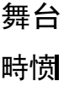：
-
:LOST RPG 参加人数：3~4人
- I向： 少1＞暗比＞ 舞台 ：日本 力
畤IH:4 5畤KI
~

文明^崩填 世界"C子供 tMVlVUl/生活。森（0中"C倒 马少 女古身兄 少女力J危陵地
帚O方角仁村讲存马;I占古知0——。

夕dNb: 卓用背景_LOST 5/XTA:LOST RPG 参加人数：
候向：LOSTC使丸己卓用背景舞台：-
畤冏：一

tf • （ 才
m 使丸己上5笈卓用背景"C丁。JWU
^（7）力^一在彳乂一少1＞^亍
OTI^^.

勺彳卜儿: NCX 5/XTA:tf TI/-力RPG
参加人数：3~4人

*W«f •
%弱修%
圆射黑
!
TALES FROM THE LDDP
"
向：架
舞台：XOl-^ 畤愤I:3
4畤IH
初心者向1九0^十11才^寸。天体假测
力邑始杀马子供 弓占宇宙人 出会口。
笑L 存0、 0 L
I
ZSoT^^T.
--
明马 XDSF

森占海古
2
LOST
"C使尤盲上5玄卓用背景
彳^一5?1/^:5rt
t.
,E=

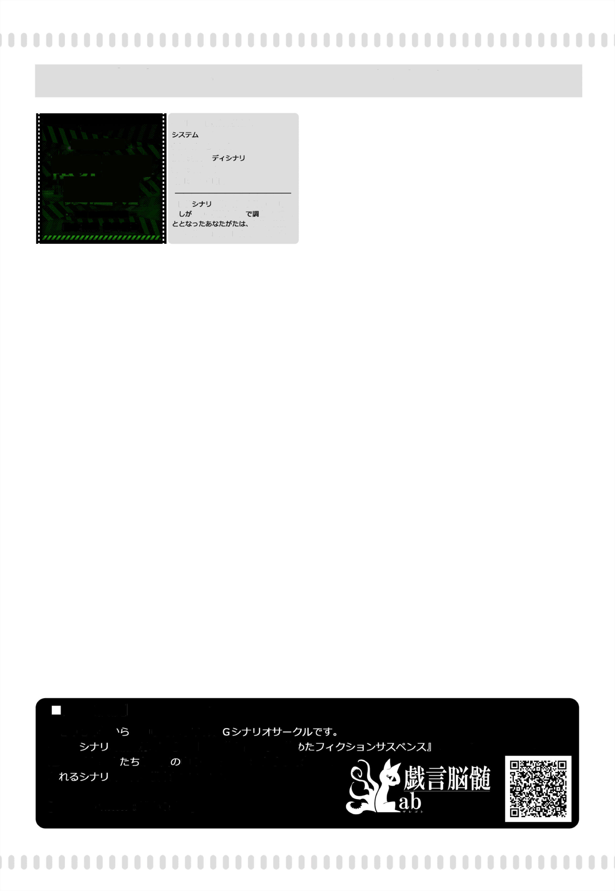
Hi向：警察八 舞台：琪代日本 畤困:5 6畤fS
才
"
蹴言瞄髓laboratory<0»l作，J*卜

〃〃〃〃，〃〃〃，〃〃〃九
"?爆瞧严G
腿典解胆
幅杳掰
- 存在 毅人鬼 -
日本官吾版 8Moi巴

夕彳卜儿：限界解明搜查班
:COC 参加人数：2人固定

限搜 才第二弹。夜勤明UTGZ呼^
出 入0、梭搜<!：合同 查古寸马二
何故力、管辖
区力 JRirtk山奥切>田舍町Adz向力5。

蕨言月齿随Laboratory
2 0 16年力 活勤 马T R P
得意笈 才横成（± 占 侬史的笈出来事封检
避A/C<tl马人 力弋映画 中60主人公仁公nkcfcj玄聂分仁
玄 才在日々模索LTIz、杀t。
[scenario writer:博士O助手]

。 和小口一帽小助归！J

oratory
"申，4"一

